阿婆

昨夜我又從夢中哭醒，夢中見到了消瘦的阿婆 (我的祖母)，奄奄一息地躺在竹床上，我含著淚水走過去，輕聲地告訴她說﹕『阿婆， 我是蜜可 (我的小名)，我回來看您了！』，我握著她那乾癟多縐的雙手，痛哭失聲。那是三十多年前的事，但如此情景卻是如此清淅地留在我的腦海中，而仍三不五時地出現在我夢中。

阿婆是個傳統、典型的客家婦女，一生勤儉持家，素來穿著一襲黑色或深籃色的對襟衣褲，她攀在頭上的髮髻總是梳得光溜溜的，有時髮髻上還插上幾朵香氣四溢的含笑花。她生育有六個子女，但大伯在年幼時就夭折。阿公不幸英年早逝，阿婆四十歲時就開始守寡，獨力養育五個子女。她雖然不識字，但卻是思想開通，知道教育學識對孩子的重要。在日冶時代，阿婆變賣家中的田產，送四個兒子到日本去留學。二伯學電機工程，三伯學文科，父親學財經，而五叔學醫。大姑只有小學畢業，後來嫁了個醫生。

大戰期間，二伯從日本學成回台灣後，帶著新婚的妻子，被日本政府派去中國東北地區的瀋陽任職服務，一直到戰後才舉家返回台灣就職於台北電信局。三伯在日本求學時娶了個日本太太而留在日本，戰後才攜眷回台灣，而後就任教職於潮州中學。五叔學成返台後，在潮州城裏開業行醫。父親從日本返台後，就回到屏東鄉下萬巒的泗溝水之老家與阿婆同住，並任職於當時由聯合國世界衛生組織（WHO）所屬的潮州瘧疾研究所。父親與母親結婚以後，一連生了七個子女，我排行第三。我們小時候，阿婆一直是父母親的好幫手，平常母親因為忙於農事及家事，而父親又忙於上班，很多照顧我兄弟姐妹的事情就落在阿婆身上。

早年守寡，身材瘦小的阿婆在我們小村庄裏是個深受村民敬愛的長者，村裏的大人們都稱她“禎祥伯母”，小孩們則叫她“禎祥伯婆”（過世的阿公名叫林禎祥）。阿婆平時在村裏，樂善好施又急公好義，尤其對清寒受苦的人家更是關懷有加，村人們有困難時，常會來找她。

我們七個兄弟姐妹們都跟阿婆非常親近，尤其是我，從小夜裡都跟阿婆睡在一起，感覺上阿婆似乎特別疼愛我。小時候，記得每到寒冷的冬天時，阿婆就會拿出她那竹製手提的火籠，用火籠內的小陶碗盛著的微微碳火烤著她的雙手取暖。我最喜歡靠在阿婆的身邊，把一雙小手放在阿婆的手掌中，覺得暖暖的。冬天的夜晚，阿婆總是早早上床休息，等我做完功課，鑽進阿婆溫暖的被窩中時，阿婆總讓我小小的身軀捲縮在她那暖暖臂灣裏。夏天時，台灣南部的天氣非常炎熱，我們兄弟姐妹的身上常滿了密密麻麻的厞子，其癢無比，難耐得很。這時，阿婆總會用溼涼的毛巾幫我們擦背，然後洒上厞子粉，再為我們搖扇子，讓我們覺得清涼舒適無比。阿婆的那雙辛勞的手，依稀是我與阿婆之間最初的記憶；冬天火蘢邊的取暖，冬夜裏捲縮在她臂彎裏的溫馨，以及夏天幫我搖扇子的清涼，都使我深深感覺到阿婆對我的疼愛。那种被愛的感覺、溫馨及力量，一直滋潤、支撐著我長大並遠達這異國天涯。

一九六七年的夏天，我大學畢業後離開台灣故鄉來美國留學時，父母親及年邁的阿婆到松山機場為我送行。當時阿婆已八十五歲高齡，我心想這一去不知何時才能再回到故鄉，也許再也沒有機會再見到阿婆，而一時悲從中來。因此我緊握著阿婆的雙手，在機場痛哭流涕。結果萬萬沒有想到，先阿婆而離世的卻是那正值壯年的父親，那年在松山機場跟父親的一別竟是永訣。父親在一九七一年三月遽然因腦溢血而匆匆離世，享年僅五十三歲而已。父親的遽然去世給老年喪子的阿婆帶來無限的打擊及哀傷，從此阿婆的身體日漸衰退。那時，我在美國剛學成畢業，開始做事，又連續生了兩個兒女。每天為上班、養育兒女以及家務，忙得馬不停蹄而未能盡孝及時返回故鄉為父親奔喪。當時因台灣鄉下尚無電話的設置，那深切的思親及思鄉，只能靠家書傳遞。那些年，我竟然未能抽空回故鄉去探望年邁的阿婆以及親人，讓年邁體弱的阿婆，每天望穿秋水，等待著思念的孫女回來相見。一九七七年十一月底，我收到幼弟從故鄉的來信說﹕『二姐，阿婆身體漸衰，似乎已油盡燈枯，她每天思念著妳，妳不趕快回來的話，就見不到阿婆了！』。那時我才趕緊向上班的公司請假，帶了兩個年幼的孩子匆匆飛回故鄉，見到了阿婆臨終時最後的一面。

阿婆享年九十五歲，壽終正寢，圓成離世，其實不應太哀傷。但我對阿婆的思念卻是無窮無盡，而阿婆對我的愛，也將永遠留在我的心坎裏，連綿不絕。

林壽英寫於 Libertyville, IL，8/12/09

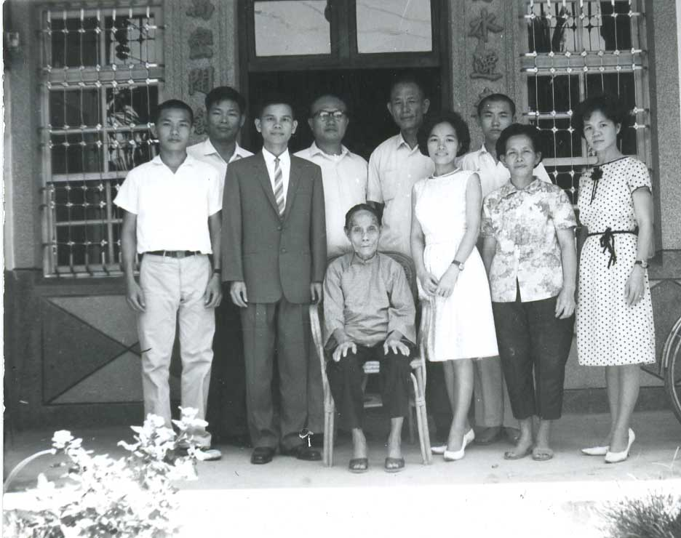

1967年作者出國前，在家門口與阿婆（中坐者）及家人合影

